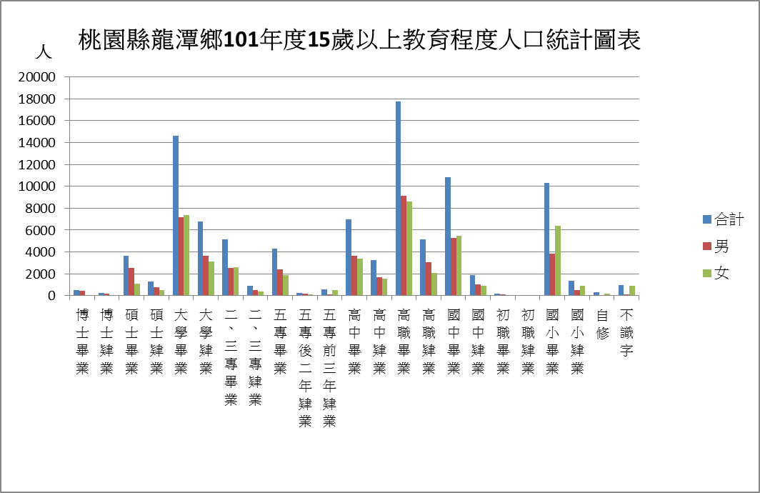
教育程度 | 合計 | 男 | 女
博士畢業 | 499 | 438 | 61
博士肄業 | 238 | 190 | 48
碩士畢業 | 3670 | 2552 | 1118
碩士肄業 | 1271 | 743 | 528
大學畢業 | 14588 | 7198 | 7390
大學肄業 | 6763 | 3649 | 3114
二、三專畢業 | 5118 | 2506 | 2612
二、三專肄業 | 873 | 488 | 385
五專畢業 | 4272 | 2399 | 1873
五專後二年肄業 | 282 | 168 | 114
五專前三年肄業 | 608 | 128 | 480
高中畢業 | 6986 | 3614 | 3372
高中肄業 | 3252 | 1697 | 1555
高職畢業 | 17751 | 9148 | 8603
高職肄業 | 5119 | 3045 | 2074
國中畢業 | 10796 | 5308 | 5488
國中肄業 | 1905 | 1025 | 880
初職畢業 | 154 | 107 | 47
初職肄業 | 26 | 20 | 6
國小畢業 | 10276 | 3870 | 6406
國小肄業 | 1387 | 482 | 905
自修 | 285 | 72 | 213
不識字 | 988 | 100 | 888
總計 | 97107 | 48947 | 48160

